编号：0943-2021-2022
审核员监督审核记录（一）
企业名称：扬子江药业集团江苏海慈生物药业有限公司
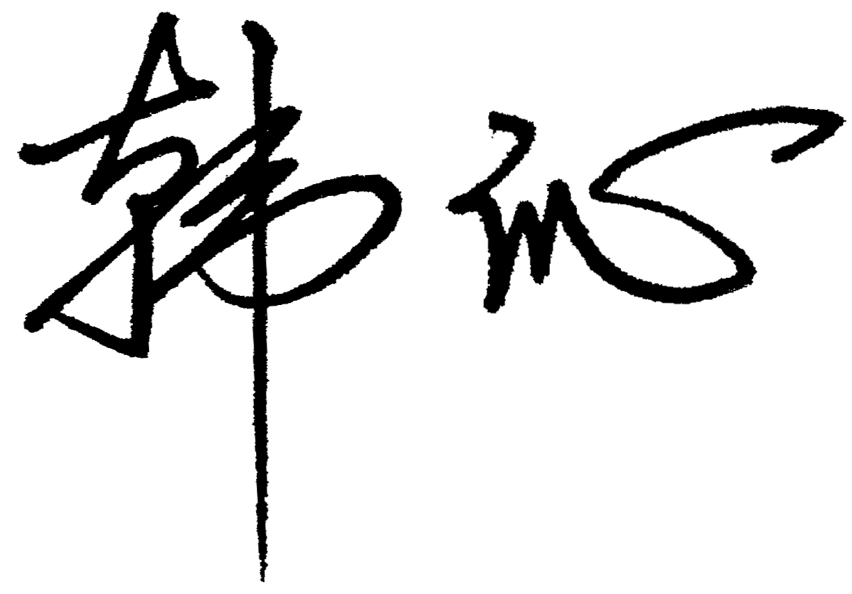
审 核 员： 审核日期： 2022年09月04日
序号 | 审核内容  及抽样要求 | 对应的  标准条款 | 审核记录及说明 | 审核部门 | 是否列入  不符合项
1 | 了解企业建立测量管理体系近一年来的运行情况？企业的产品质量、测量设备和测量过程是否持续满足顾客的测量要求？  企业建立测量体系后取得了哪些成绩？  企业在产品质量、物料交接、能源、安全、现场管理等方面是否有顾客投诉、纠纷、处理等状况。  对投诉的处理情况：  企业组织机构有否变更？产品有否增加？ | 5.2顾客为关注焦点 | 企业测量管理体系一年来的运行基本正常、适宜，符合体系要求，体系运行是有效的。  测量设备、设施充分和测量过程有效监控都能够持续满足顾客的测量要求。  企业建立测量体系对企业管理水平提高、内部产品质量稳定提供了保证，对产品性能改进和新产品研发提供了有力支持，对外部市场推广，企业评比加分等起到重要作用。企业重点工作：测量设备现场管理优化、测量设备分级优化。  企业在产品质量、物料交接、能源、安全、现场管理等方面较好，未见到顾客投诉、纠纷等情况。  企业未有违反法律、法规问题和产品质量问题的投诉或重大质量事故发生。企业体系组织架构新增海济生产基地。产品类型没有增加，新增2个关键测量过程。 | 制造部  设备工程部  质量管理部  技术部  安全环保部  QA  QC | 否
2 | 企业制定的质量目标。是否分解到各部门。是否有具体指标，是否可测量和考核？查考核记录。 | 5.3质量目标 | 查2022年企业制定的5项计量目标：涉及员工培训率、计量确认率及配备率、上岗合格率、强检确认、过程验证和不确定度评定。目标已分解到各部门，有具体指标可测量，记录内容全，每月进行一次统计，年终汇总，提交管理评审。计量目标管理满足要求。 | QA | 否
3 | 企业管理评审的时间？是单独评审还是和其它体系一起？  企业最高管理者是否主持审评？频次？  是否评审体系的适宜性、适应内外环境变化的能力。充分性：过程识别控制程度。有效性：评价体系改进机会和变更的需求。解决问题有哪些？ | 5.4管理评审 | 企业于2022年03月25日开展了多体系管理评审工作，管理者代表王芳主持会议，各职能部门负责人参加了评审。管评针对目标完成情况、顾客满意度情况、体系运行情况进行了评审。会议肯定了公司测量管理体系的充分性、有效性和适宜性，形成了管理评审报告。 | 制造部  设备工程部  质量管理部  技术部  安全环保部  QA  QC | 否
4 | 企业对提供测量设备和辅助材料、消耗性材料和提供服务的外部供方如何识别、选择、评价和监视？ | 6.4外部供方 | QA对测量设备和材料供应商、外部服务供方建立合格供方清单，收集了相关资质，并按照要求保存评价记录。  查企业服务类供应商基本信息调查表，有供方资质文件、有文件代号、评价内容、审核意见等内容，符合要求。 | QA | 否
5 | 就顾客的计量要求是否已满足来监视有关顾客满意的信息。 | 8.2.2顾客满意 | 企业每年进行一次内部满意度调查，通过线上发放问卷进行收集分析。2022年统计客户满意度均分93分。 | QA | 否
6 | 企业每年进行几次测量体系内审？单独审还是结合审核 | 8.2.3测量管理体系审核 | 企业每年进行一次测量管理体系内审。企业于2021年8月3日-8月16日单独组织了公司测量管理体系内审，对公司4个部门及5个生产车间进行了全要素的审核，共发现9项不符合项，已于8月22日之前完成整改流程。 | QC  计划物流部  设备工程部  技术部 | 否
7 | 企业是否对计量确认过程和测量过程按照计划频次进行监视？ | 8.2.4测量管理体系的监视 | 公司对列入体系管理的关键测量过程和测量设备计量确认过程能够按照操作规程规定的频次进行监视。 | QA | 否
8 | 企业对上年审核中发现的不符合是否进行纠正？是否制定纠正措施？验证是否满足要求。检查不合格控制的有效性。 | 8.3不合格控制 | 企业上年度再认证共开具1个不符合项，即液相色谱仪未提供不确定度评定报告。本次监督审核重点查验该不符合项的整改情况，查企业提供了高效液相色谱仪不确定评定报告，验证有效，符合要求。审核组同意关闭该不符合项。  生产过程中出现的不符合控制能够按照HC-SOP-CA-G-001《监视和不合格控制程序》及HC-SOP-QS-Q-018《纠正预防措施管理规程》进行处理。  本次监督审核未开具不符合项，未发现严重或系统性的不符合情况。 | QA | 否
9 | 企业和部门对内外审中发现不合格如何采取纠正和纠正措施？查阅纠正和预防措施记录，检查其符合性和有效性。 | 8.4改进 | 企业对内外审中开具的不符合采取了纠正措施，查阅不符合项报告，企业通过对不合格原因的分析，制定纠正措施及预防措施，跟踪实施状况的方式进行有效性验证。符合要求。 | QA | 否
10 | 公司对标志的使用，符合相关标准和规定。公司测量管理体系认证证书是否用于企业形象广告宣传：对企业产品招投标有哪些帮助？ | 认证证书标识的使用 | 公司对标志的使用，符合相关标准和规定。公司测量管理体系认证证书用于企业形象宣传、对内产品质量稳定与提升、计量管理水平提高、与同行之间竞争、企业评比加分都起到了重要作用。 | QA | 否
11 | 计量单位使用情况？检查强制检定计划，并抽样检查计划实施的情况。 | 计量法制要求 | 企业能采用法定计量单位。企业共有测量设备11359台，其中属于强制检定计量器具239台，强检检定计量器具均能按照周检计划进行溯源，溯源管理较好。 | QA | 否
12 | 对企业的销售合同抽样，抽样范围需涵盖企业申请的产品的范围 | 产品的销售 | 抽查依达拉奉产品的销售合同，合同编号4500253609，签订时间2022年07月25日。确认企业对应的产品生产过程涉及有对应的测量过程和测量设备，测量设备的配备可满足该合同产品的生产和检验要求。 | 技术部 | 否

